中国动力工程学会锅炉专业委员会2016年度会议——会议回执
单位 |  |  | 姓名
是否出席  会议 | □是， □否，  □本人不能出席，但派代表参加会议
住宿要求 | 如果不需要单人房请在□内打“√” □
是否有随行人员 | □是， □否，  □随行人员人数
参加会议活动 | 是否参加参观活动：是 □、否 □
联系电话及email地址 |  | 航班号  起飞时间  火车车次
备注
附注：
1.为便于集中接机，请务必返回回执并填好航班号、火车车次（或自驾）；
2.请于10月17日前将回执返回；
回执发至：
中国动力工程学会锅炉专业委员会秘书处
联系人：肖华邮箱：xiaohua@speri.com.cn
电话：021-64358710-756；13310033322
传真：021-64354859

上海锦江都城闵行饭店交通信息
饭店总台电话: 021-64308121*0
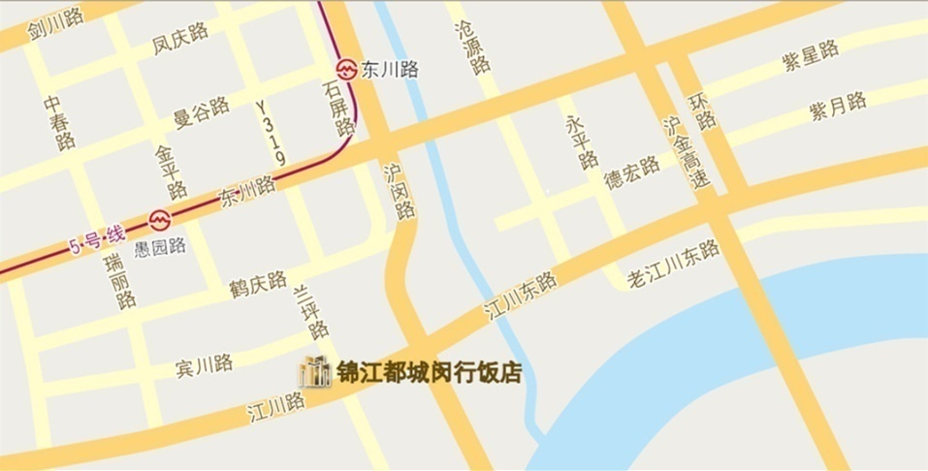

出发地点 | 驾车距离 | 预计时间 | 公共交通
上海浦东国际机场 | 50.4 公里 | 58分钟 | 地铁2号线东延伸段 → 地铁2号线 → 地铁1号线 → 地铁5号线 → 闵行29路/闵行21路  2小时40分钟 | 71.6公里 |
上海虹桥国际机场 | 23.9 公里 | 50分钟 | 地铁10号线 → 地铁4号线 → 地铁1号线 → 地铁5号线 → 闵行29路/闵行21路  1小时50分钟 | 36.5公里 |
上海虹桥火车站 | 25.7 公里 | 50分钟 | 同上
上海南站 | 19.9 公里 | 40分钟 | 地铁1号线 → 地铁5号线 → 闵行29路/闵行21路  1小时 | 20.6公里
上海火车站 | 35.2公里 | 60分钟 | 地铁1号线 → 地铁5号线 → 闵行29路/闵行21路  1小时30分钟 | 34.2公里 |

